液压

摘 要

液压传动是一种利用液体作为传动介质的传动方式。

工作原理：利用液体在封闭的管路中传递压力和能量，从而实现机械运动的传递和控制。

气压传动是指以压缩空气为动力源来驱动和控制各种机械设备以实现生产过程机械化和自动化的一种技术。

工作原理：利用空气压缩机将电动机或其他原动机输出的机械能转变为空气的压力能。

关键词：液压传动，传动方式，自动化

**Hydraulic pressure**

Abstract

Hydraulic transmission is a transmission mode using liquid as transmission medium.

Working principle: The use of liquid in the closed pipeline to transfer pressure and energy, so as to achieve the transmission and control of mechanical movement.

Pneumatic transmission refers to a technology that uses compressed air as the power source to drive and control various mechanical equipment to realize the mechanization and automation of the production process.

Working principle: The use of air compressor to motor or other prime mover output mechanical energy into air pressure energy.

**Key words**: hydraulic transmission, transmission mode, automation

目 录

摘 要 I

Abstract II

第一章 任务说明 1

1.1课程设计题目：半自动专用铣床液压系统设计 1

1.2设计数据 1

1.3设计任务 2

1.4进程安排 2

第二章 工况分析 3

2.1运动分析 3

2.2动力分析 3

第三章 液压缸主要参数的确定 5

3.1主液压缸主要参数 5

3.2绘制主液压缸工况图 5

3.3定位、夹紧液压缸主要尺寸 7

第四章 液压系统图的拟定 8

4.1核心回路及供油方式的选择 8

4.2以调速回路为核心，选择其它回路 8

4.3液压回路的综合 9

4.4液压系统工作原理 9

第五章 液压元件的选择 11

5.1液压泵的选择 11

5.2液压阀的选择 13

5.3油管的选择 13

5.4油箱容积的确定 13

第六章 液压系统的性能验算 14

6.1系统压力损失的验算 14

6.2系统总效率计算 16

6.3系统温升验算 16

参考文献 18

致 谢 19

# 第一章 任务说明

## 1.1课程设计题目：半自动专用铣床液压系统设计

机床类型及动作循环要求：

设计一半自动专用铣床液压系统，半自动专用铣床采用成型铣刀在工件上加工出成型面，机床的工作循环为：手工上料→按电钮→定位→自动夹紧→工作台快进→铣削进给→工作台快退→夹紧松开→手工卸料。机床组成示意图如图1。

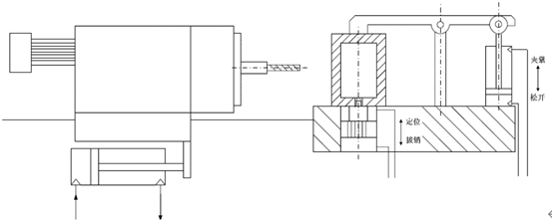

图1-1 机床组成示意图

Figure 1-1.Schematic diagram of the machine

## 1.2设计数据

（1）定位和夹紧缸设计参数如表1-1

表1-1 定位和夹紧缸参数

Table 1-1 Positioning and clamping cylinder parameters

|  |  |  |  |
| --- | --- | --- | --- |
| 液压缸 | 负载（N） | 行程（mm） | 运动时间（s） |
| 定位缸 | 300 | 15 | 1 |
| 夹紧缸 | 6000 | 25 | 1 |

（2）主液压缸设计参数如表1-2

表1-2 主液压缸参数

Table 1-2 Parameters of main hydraulic cylinder

|  |  |  |  |  |  |  |  |
| --- | --- | --- | --- | --- | --- | --- | --- |
| 负载（N） | 移动件质量（kg） | 速度（m/min） | | | 行程（mm） | | 启动制动时间（s） |
| 快进 | 工进 | 快退 | 快进 | 工进 |
| 23400 | 3000 | 5 | 0.15 | 5 | 334 | 75 | 0.4 |
| 工作台采用平导轨，其静摩擦系数fs=0.15，动摩擦系数fd=0.08 | | | | | | | |

## 1.3设计任务

1．明确要求，分析工况，绘制负载图、速度图和工况图；  
2．拟定液压系统原理图；  
3．计算和选择液压元件；  
4．液压装置结构形式的选择；  
5．绘制最终的液压系统原理图，编写课程设计说明书。

## 1.4进程安排

第一天：布置任务，收集资料；

第二天：负载分析，绘制负载图和速度图；

第三天：液压元件主要参数的确定，绘制液压缸的工况图；

第四天：回路分析，绘制液压系统原理图；

第五天：整理设计说明书。

# 第二章 工况分析

## 2.1运动分析

根据已知条件，绘制运动部件（进给液压缸）的速度循环图，如图2

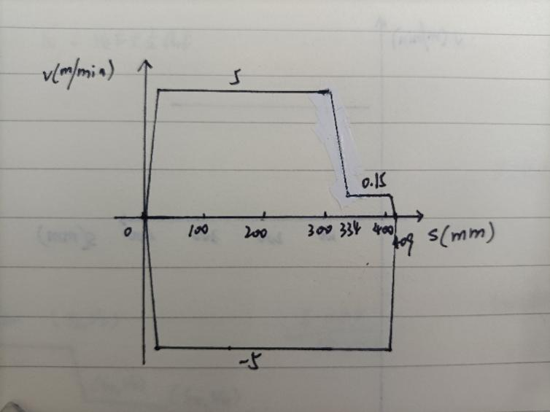

图2-1 液压缸的速度循环图

Figure 2-1.Speed cycle diagram of hydraulic cylinder

## 2.2动力分析

根据：

$\text{F=}{\text{F}}_{\text{w}}\text{+}{\text{F}}_{\text{f}}\text{+}{\text{F}}_{\text{a}}\text{+}{\text{F}}_{\text{G}}\text{+}{\text{F}}_{\text{s}}\text{+}{\text{F}}_{\text{b}}$（2-1）

计算液压缸实际总负载F

（1）工作负载Fw

Fw=23400N

（2）重力FG

FG=0,液压缸水平放置

（3）密封摩擦阻力Fs

取液压缸密封装置产生的摩擦阻力 Fs=0.1F

（4）背压阻力Fb

Fb=0，暂不考虑液压缸回油腔的背压力

（5）惯性负载Fa

（6）外摩擦阻力Ff

导轨的正压力FN就等于动力部件的重力W=mg，则:

静摩擦阻力 ${\text{F}}_{\text{fs}}\text{=}{\text{f}}_{\text{s}}{\text{F}}_{\text{N}}\text{=0.15×3000×9.8=4410N}$

动摩擦阻力 ${\text{F}}_{\text{fd}}\text{=}{\text{f}}_{\text{d}}{\text{F}}_{\text{N}}\text{=0.08×3000×9.8=2352N}$

根据上述计算结果，列出液压各阶段所受的外负载（表2-1），并画出负载循环图（图2-2）

表2-1 液压缸各工作阶段的外负载

Table 2-1 External load of hydraulic cylinder in each working stage

|  |  |  |
| --- | --- | --- |
| 工作循环 | 外负载计算公式 | 外负载F（N） |
| 启动 | $$F=F_{fs}/0.9$$ | 4900 |
| 加速 | $$F=(F_{fd}+F_{a})/0.9$$ | 3307.8 |
| 快进 | $$F=F_{fd}/0.9$$ | 2613.3 |
| 工进 | $$F=(F_{fd}+F_{w})/0.9$$ | 28613.3 |
| 快退 | $$F=F_{fd}/0.9$$ | 2613.3 |

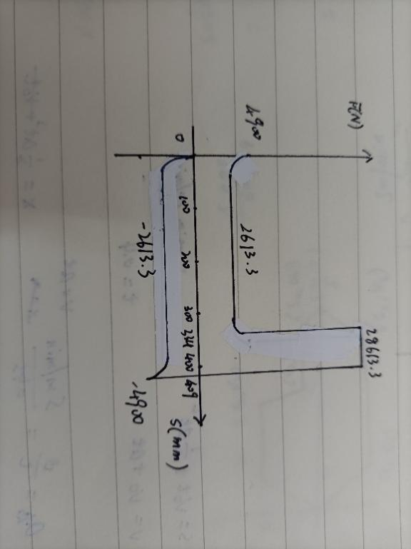

图2-2 液压缸负载循环图

Figure 2-2.hydraulic cylinder load cycle diagram

# 第三章 液压缸主要参数的确定

## 3.1主液压缸主要参数

（1）计算液压缸内径

本系统最大负载为28613.3N，设备类型为组合机床。参照书本表9-1、表9-2选取液压缸的工作压力p=4MPa。则液压缸内径：

$$\text{D=}\sqrt{\frac{\text{4F}}{\text{Πp}}}\text{=}\sqrt{\frac{\text{4×28613.3}}{\text{Π×4×}{\text{10}}^{\text{6}}}}\text{=0.0954m}$$

（2）活塞杆内径

根据已知条件和计算结果可知，本系统负载不大，且液压缸快进速度和快退速度相等，故选取单杆活塞缸差动连接的型式，则活塞杆的直径：

$$\text{d=}\sqrt{\frac{{\text{D}}^{\text{2}}}{\text{2}}}\text{=}\sqrt{\frac{{\text{0.0954}}^{\text{2}}}{\text{2}}}\text{=0.0675m}$$

按GB/T 2348-2018 将液压缸内径和活塞杆直径圆整为标准系列直径D=100mm，d=70mm。

（3）液压缸实际有效面积

无杆腔： $A_{1}=\frac{ΠD^{2}}{4}=\frac{Π×{100}^{2}}{4}{mm}^{2}=78.54{cm}^{2}$

有杆腔： ${\text{A}}_{\text{2}}\text{=}\frac{\text{Π}\text{（}{\text{D}}^{\text{2}}\text{-}{\text{d}}^{\text{2}}\text{）}}{\text{4}}\text{=}\frac{\text{Π×}\text{（}{\text{100}}^{\text{2}}\text{-}{\text{70}}^{\text{2}}\text{）}}{\text{4}}{\text{mm}}^{\text{2}}\text{=40.06}{\text{cm}}^{\text{2}}$

（4）验证液压缸有效面积

由图2液压缸的速度循环图可知，液压缸最低运动速度就是工进速度v=0.15m/min，工进时无杆腔进油，所以应验算无杆腔有效面积。流量阀最小稳定流量qmin=0.05L/min，故：

$$\text{A=}\frac{{\text{q}}_{\text{min}}}{{\text{v}}_{\text{min}}}\text{=}\frac{\text{0.05L/min}}{\text{0.15m/min}}\text{=3.33}{\text{cm}}^{\text{2}}\text{<78.54}{\text{cm}}^{\text{2}}$$

因此，前面确定的液压缸尺寸能满足液压缸最低运动速度的要求。

## 3.2绘制主液压缸工况图

根据液压缸速度循环图、负载循环图和有效面积，计算出液压缸工作过程各阶段的压力、流量和功率，计算结果见表3-1。根据表4画出液压缸工况图4。

表3-1 液压缸工作过程各阶段的压力、流量和功率

Table 3-1 Pressure, flow, and power of the hydraulic cylinder at each stage of the working process

|  |  |  |  |  |  |  |
| --- | --- | --- | --- | --- | --- | --- |
| 工况 | | 外负载F（N） | 压力p（MPa） | 输入流量q（L/min） | 输入功率P（KW） | 计算公式 |
| 快进（差动） | 启动 | 4900 | 1.27 | - | - | $\text{p=F/(}{\text{A}}_{\text{1}}\text{-}{\text{A}}_{\text{2}}$) $$\text{q=}{\text{v}}_{\text{快}}\text{（}{\text{A}}_{\text{1}}\text{-}{\text{A}}_{\text{2}}\text{）}$$ $$\text{P=}\text{pq}$$ |
| 加速 | 3307.8 | 0.86 | - | - |
| 恒速 | 2613.3 | 0.68 | 19.24 | 0.22 |
| 工进 | | 28613.3 | 3.64 | 1.18 | 0.07 | $$p=F/A_{1}$$ $$\text{q=}{\text{v}}_{\text{工}}{\text{A}}_{\text{1}}$$ $$\text{P=}\text{pq}$$ |
| 快退 | 启动 | 4900 | 1.22 | - | - | $$\text{p=F/}{\text{A}}_{\text{2}}$$ $$\text{q=}{\text{v}}_{\text{快}}{\text{A}}_{\text{2}}$$ $$\text{P=}\text{pq}$$ |
| 加速 | 3307.8 | 0.83 | - | - |
| 恒速 | 2613.3 | 0.65 | 20.03 | 0.22 |

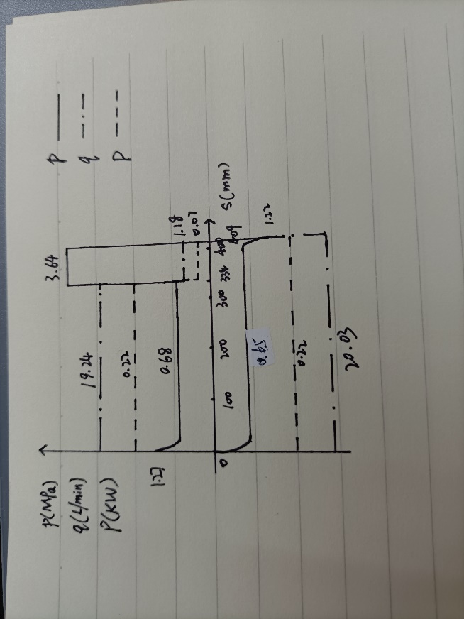

图3-1 液压缸工况图

Figure 3-1.hydraulic cylinder working condition diagram

## 3.3定位、夹紧液压缸主要尺寸

为保证定位、夹紧动作的可靠和稳定，定位、夹紧回路的工作压力应低于进给液压缸的工作压力，故选取定位、夹紧缸的工作压力为1MPa，回油压力为0，则定位、夹紧缸内径：

$${\text{D}}_{\text{夹}}\text{=}\sqrt{\frac{\text{4F}}{\text{Πp}}}\text{=}\sqrt{\frac{\text{4×6000}}{\text{Π×1×}{\text{10}}^{\text{6}}}}\text{m=0.087m}$$

$${\text{D}}_{\text{定}}\text{=}\sqrt{\frac{\text{4F}}{\text{Πp}}}\text{=}\sqrt{\frac{\text{4×300}}{\text{Π×1×}{\text{10}}^{\text{6}}}}\text{m=0.020m}$$

按GB/T 2348-2018 ，将液压缸内径和活塞杆直径圆整为标准系列直径，夹紧缸：D=90mm，d=20mm；定位缸：D=20mm，d=6mm。

根据设计的数据，计算出夹紧缸和定位缸工进时的压力、输出流量和输出功率，计算结果如表3-2：

表3-2 夹紧缸、定位缸工进时的压力、流量和功率

Table 3-2 Pressure, flow, and power for clamping and locating cylinders

|  |  |  |  |  |  |  |
| --- | --- | --- | --- | --- | --- | --- |
| 工况 | 液压缸 | 外负载F（N） | 压力p（MPa） | 输入流量q（L/min） | 输入功率P（KW） | 计算公式 |
| 工进 | 夹紧缸 | 6000 | 0.94 | 9.54 | 0.15 | $$\text{p=F/}{\text{A}}_{\text{1}}$$ $$\text{q=}{\text{v}}_{\text{工}}{\text{A}}_{\text{1}}$$ $$\text{P=}\text{pq}$$ |
| 定位缸 | 300 | 0.95 | 0.28 | 0.004 |

# 第四章 液压系统图的拟定

## 4.1核心回路及供油方式的选择

对于机床液压系统来说，其核心回路是调速回路。本台机床液压系统的功率较小，液压缸的运动速度较低，可以采用进油节油调速。由上表4液压缸工作过程各阶段的压力、流量和功率可知，该机床在工作进给时负载较大，速度较低。而在快进、快退时负载较小，速度较高。从提高效率、节约能源、减少发热等方面考虑，宜采用双泵供油或变量泵供油的开式油源系统。

综上所述，考虑到铣削专用机床工作时对低速性能和速度负载特性都有一定要求的特点，所以选择限压式变量泵和调速阀组合的容积节流联合调速。这种回路具有发热小、效率高、速度稳定性好等特点。同时，为了避免工作台前冲，在回油路上设有背压阀。

## 4.2以调速回路为核心，选择其它回路

（1）快速回路

由于采用了进油节流调速，在快速运动时，须将节流元件短接，本系统在快进时，液压缸作差动连接，同时考虑到工作台应能在任何位置停止，以便调整机床，故采用滑阀机能为Y型的三位五通电磁阀；

（2）换速回路

由于本系统快速和工进的流量相差较大，液压缸的速度变化大，采用行程阀控制速度换接，可以减少液压冲击，满足转换平稳的要求；

（3）换向回路

为了保证换向平稳，并且操作方便，便于实现自动化，采用电液换向阀的换向回路；

（4）压力控制回路

系统的调压已在油源装置中解决，故系统的最高压力由溢流阀调定；

（5）夹紧、定位回路的选择

选择顺序阀控制的夹紧、定位顺序动作回路。用二位四通电磁阀来控制夹紧、松开换向动作时，为避免工作时突然停电松开工进，采用失电保护的夹紧方式。同时在回路中装减压阀，用于调节夹紧力的大小，保持夹紧力的稳定。

## 4.3液压回路的综合

将所选择的回路进行综合，如遇到重复元件，如尚不能满足性能要求，则需在适当位置添加适当元件，这就是液压回路的综合与整理。将上面选出的回路综合、整理，得到液压系统原理图和电磁体和行程换向阀动作表4-1。

表4-1 电磁体和行程换向阀动作表

Table 4-1 electromagnetic and stroke reversing valve operation table

|  |  |  |  |  |
| --- | --- | --- | --- | --- |
| 工作循环 | 电磁铁 | | | 行程阀 |
| 1YA | 2YA | 3YA |
| 工件定位 | - | - | + | - |
| 工件夹紧 | - | - | + | - |
| 工作台快进 | + | - | + | - |
| 工作台工进 | + | - | + | + |
| 工作台快退 | - | + | + | - |
| 夹具松开 | - | - | - | - |

## 4.4液压系统工作原理

1）工件定位

按下启动键后，电磁铁3YA通电，二位四通电磁换向阀左位接入系统，油液流动顺序：

进油路:液压泵3→单向阀7→减压阀11→单向阀8→换向阀12→定位缸无杆腔

回油路：定位缸有杆腔→换向阀12→油箱

2）工件夹紧

定位动作未完成时，油压较低，不足以打开顺序阀进入夹紧缸。定位缸到位后，油路压力才会上升至顺序阀调定压力，使得顺序阀开启，油液流动顺序：

进油路:液压泵3→单向阀7→减压阀11→单向阀8→换向阀12→单向顺序阀13→夹紧缸无杆腔

回油路：夹紧缸有杆腔→换向阀12→油箱

3）工作台快进

当加紧压力到达夹紧缸进口处的压力继电器的调节压力时，压力继电器发出信号，电磁铁1YA通电，三位五通电液换向阀左位接入系统，油液流动顺序：

进油路:液压泵3→单向阀7→三位五通电液换向阀16→单向行程调速阀17→液压缸无杆腔

回油路：液压缸有杆腔→换向阀16→单向阀10→单向行程调速阀17→液压缸无杆腔

4）工作台工进

当活塞所连接的挡块压下行程阀，行程阀关闭，油液必须通过调速阀才能进入液压缸无杆腔，活塞运动速度转变为慢速，油液流动顺序：

进油路:液压泵3→单向阀7→三位五通电液换向阀16→单向行程调速阀17→液压缸无杆腔

回油路：液压缸有杆腔→换向阀16→单向阀10→单向行程调速阀17→液压缸无杆腔

5）工作台快退

当压力到达主液压缸进口处的压力继电器的调节压力时，压力继电器发出信号，电磁铁2YA通电，三位五通电液换向阀右位接入系统，油液流动顺序：

进油路:液压泵3→单向阀7→三位五通电液换向阀16→液压泵有杆腔

回油路：液压缸无杆腔→单向行程调速阀17→三位五通电液换向阀16→单向阀9→油箱

6）夹具松开

当液压缸快退到终点时，压力上升，压力到达压力继电器的调节压力时，压力继电器发出信号，电磁铁2YA和3YA断电，三位五通电液换向阀中位接入系统，二位四通电磁换向阀右位接入系统，油液流动顺序：

进油路:液压泵3→单向阀7→减压阀11→单向阀8→换向阀12→液压缸有杆腔

回油路：液压缸无杆腔→换向阀12→油箱

# 第五章 液压元件的选择

## 5.1液压泵的选择

（1）液压泵工作压力的确定

根据图4工况图可知，液压缸在整个工作循环中最大工作压力为3.64MPa，因为在进油路有调速阀，回油路有背压阀等，所以可取油路系统压力损失 $\sum{△p}=1MPa$，得

$${\text{p}}_{\text{p}}\text{=}{\text{p}}_{\text{1}}\text{+}\sum{\text{△}\text{p}}\text{=3.64+1=4.64MPa}$$

上面计算所得的pp是系统的静压力，系统在各种工况的过渡阶段会出现压力的波动，往往超过静态压力。另外考虑到系统应有一定的压力储备，因此选取泵的额定压力pn应满足 ${\text{p}}_{\text{p}}\text{≥(1.25}\text{∼}\text{1.6)}{\text{p}}_{\text{p}}$。中低压系统取小值，高压系统取大值。本案例中可取 ${\text{p}}_{\text{n}}\text{=1.25}{\text{p}}_{\text{p}}\text{=5.8MPa}$.

(2)液压泵流量的确定

根据图4工况图可知，液压缸所需最大流量为20.03L/min，若取修正系数K=1.1，得：

$${\text{q}}_{\text{p}}\text{=K}\sum{{\text{q}}_{\text{max}}}\text{=1.1×20.03=24.23L/min}$$

工进时液压缸所需流量是1.18L/min，取溢流阀的溢流量3L/min,得：

$${\text{q}}_{\text{p}}\text{= K}\sum{{\text{q}}_{\text{max}}}\text{+}\text{△}\text{q=1.1×1.18+3=4.30L/min}$$

（3）选择液压泵的规格

根据上面计算的压力和流量，选取YBX-16限压式变量叶片泵。泵的基本参数为：排量qv=16mL/r，额定压力pn=6.3MPa，电机转速nH=1550r/min，容积效率 ${\text{η}}_{\text{v}}\text{=0.85}$, ${\text{η}}_{\text{p}}\text{=0.7}$

确定与液压泵匹配的电动机的功率及规格

首先分别计算快进与工进两种工况时的功率，取二者较大值作为选择电动机规格的依据。由于在工进时泵的输出流量很小，泵的效率急剧下降，一般当流量为0.2~1L/min时，可取np=0.03~0.14。同时，为了使所选择的电动机在经过泵的流量特性曲线最大功率点时不至停转，还需进行如下验算：

$$\frac{{\text{p}}_{\text{p}}{\text{q}}_{\text{p}}}{{\text{η}}_{\text{p}}}\text{≤2}{\text{P}}_{\text{n}}$$

式中 Pn——电动机的额定功率（KW）

Pp——限压式变量叶片泵的限定压力（MPa）

qp——压力为pp时，泵的输出流量（L/min）

${\text{η}}_{\text{p}}$——泵的总效率

由工况图可知，液压缸的最大功率出现在快速移动阶段，得

$${\text{P}}_{\text{Pi}}\text{=}\frac{{\text{P}}_{\text{max}}}{{\text{η}}_{\text{P}}}\text{=}\frac{\text{0.22}}{\text{0.7}}\text{=0.31KW}$$

初步选用Y80I-4电动机，其功率为0.55KW，可以满足功率要求。

根据产品样本查的YBX-16限压式变量叶片泵的压力流量特性曲线图5，如图5曲线1。根据上述计算可知，快进流量为24.23L/min，工进流量4.30L/min，压力为4.64MPa，作出该泵实际工作的压力流量特性曲线，如图曲线2。查的曲线2拐点（最大功率）处的流量为23L/min，压力为3.1MPa，该工作点所对应的功率为

$$\text{P=}\frac{\text{3.1×23}}{\text{60×0.7}}\text{=1.70KW}$$

计算发现所选电动机功率不能满足，故此，重新选用Y90S-4电动机，其功率为1.1KW，能满足条件，在拐点处能正常工作。

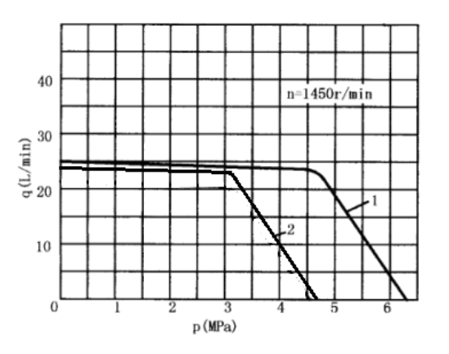

图5-1 YBX-16液压泵压力流量特性曲线

Figure 5-1.Pressure flow characteristic curve of YBX-16 hydraulic pump

1-额定流量、压力下的特性曲线

2-实际工作的压力流量特性曲线

## 5.2液压阀的选择

根据液压系统原理图中液压泵的流量及液压缸尺寸，按照有关公式，初步估算出液压阀在工作时的最大工作流量，并参考液压泵的工作压力，查产品样本确定每个控制阀的规格型号等。

## 5.3油管的选择

油管内径尺寸一般可参照选用的液压元件接口尺寸而定，也可按管路允许流速计算确定。由产品样本查得YBX-16限压式变量叶片泵的进油口螺纹是M33×2,釆用卡套式管接头，按照管接头的接口尺寸，取吸油管为内径d=25mm的钢管。

取压油管允许流速为4m/s，当液压缸快进时，系统主油路中的流量为差动时的流量 $q=v_{1}A_{1}=5×78.54÷10=39.3L/min$，得： $$\text{d=2}\sqrt{\frac{{\text{q}}_{\text{v}}}{\text{Πv}}}\text{=2}\sqrt{\frac{\text{39.3×}{\text{10}}^{\text{-3}}}{\text{Π×4×60}}}\text{m=14.4mm}$$

若系统主油路流量按快退时取q=20.03L/min，则可得油管内径d=10.3mm。油管最大工作压力p=6.3MPa，无缝钢管的许用应力[σ]=42MPa,则压油管的壁厚：

$$\text{δ=}\frac{\text{pd}}{\text{2[σ]}}\text{=}\frac{\text{6.3×14.4}}{\text{2×42}}\text{=1.08mm}$$

综合诸因素，按标准选用14×1的无缝钢管。

## 5.4油箱容积的确定

本系统最高工资压力不超过6.3MPa，则：

$$\text{V=}\left(\text{300\sim 420}\right){\text{q}}_{\text{p}}\text{=}\left(\text{300\sim 420}\right)\text{×}\frac{\text{20.03}}{\text{60}}\text{=}\left(\text{10\sim 14}\right)\text{×}{\text{10}}^{\text{-2}}{\text{m}}^{\text{3}}\text{=}\left(\text{100\sim 140}\right)\text{L}$$

根据计算结果，选容量为160L的标准油箱。

# 第六章 液压系统的性能验算

## 6.1系统压力损失的验算

假定系统进出、回油的管道都是3m长，液压系统选用N32号液压油。一般按最低工作温度15℃计算沿程压力损失。为了确保液压系统在工作时油液流动呈层流状态，首先验算工作温度在50℃时的雷诺数。查得N32号液压油在50℃时运动粘度v=2.0×10^-5m2/s,油的密度ρ=900kg/m3，所选用油管的内径d=12mm。

1.工进时泵的工作压力

1)工进时进油管路压力损失

由前面计算可知，工进时液压缸所需流量是1.18L/min，则液压油在进油管内的流速:

$${\text{v}}_{\text{1}}\text{=}\frac{\text{4q}}{\text{Π}{\text{d}}^{\text{2}}}\text{=}\frac{\text{4×1.18×}{\text{10}}^{\text{-3}}}{\text{60×Π×}{\text{（}\text{12×}{\text{10}}^{\text{-3}}\text{）}}^{\text{2}}}\text{m=173.9mm/s}$$

油液流动时的雷诺数：

$${\text{R}}_{{\text{e}}_{\text{1}}}\text{=}\frac{{\text{v}}_{\text{1}}\text{d}}{\text{v}}\text{=}\frac{\text{173.9×}{\text{10}}^{\text{-3}}\text{×12×}{\text{10}}^{\text{-3}}}{\text{2.0×}{\text{10}}^{\text{-5}}}\text{=104.34<2300}$$

可见管道内油液的流态为层流，其沿程阻力系数：

$${\text{λ}}_{\text{1}}\text{=}\frac{\text{75}}{{\text{R}}_{{\text{e}}_{\text{1}}}}\text{=}\frac{\text{75}}{\text{104.34}}\text{=0.72}$$

进油管路的沿程压力损失：

$$\text{∆}{\text{p}}_{\text{λ1}}\text{=}{\text{λ}}_{\text{1}}\frac{\text{l}}{\text{d}}\frac{\text{ρ}{{\text{v}}_{\text{1}}}^{\text{2}}}{\text{2}}\text{=0.72×}\frac{\text{3}}{\text{12×}{\text{10}}^{\text{-3}}}\text{×}\frac{\text{900×}{\text{(173.9×}{\text{10}}^{\text{-3}}\text{)}}^{\text{2}}}{\text{2}}\text{=2450Pa}$$

单向阀7、三位五通电磁换向阀16和调速阀的压力损失分别为0.05MPa、0.05MPa、0.5MPa，忽略油路中各管接头、油路板等处的局部压力损失，则进油管路总的压力损失：

$$\text{∆}{\text{p}}_{\text{1}}\text{=∆}{\text{p}}_{\text{λ1}}\text{+∆}{\text{p}}_{\text{ξ1}}\text{=0.00245+0.05+0.05+0.5=0.60MPa}$$

2)工进时回油管路压力损失

工进时回油管路的油量为进油管路的二分之一，则：

$${\text{v}}_{\text{2}}\text{=}\frac{{\text{v}}_{\text{1}}}{\text{2}}\text{=86.95mm/s}$$

$${\text{R}}_{{\text{e}}_{\text{2}}}\text{=}\frac{{\text{R}}_{{\text{e}}_{\text{1}}}}{\text{2}}\text{=52.17}$$

$${\text{λ}}_{\text{2}}\text{=}\frac{\text{75}}{{\text{R}}_{{\text{e}}_{\text{2}}}}\text{=}\frac{\text{75}}{\text{52.17}}\text{=1.44}$$

回油管路的沿程损失：

$$\text{∆}{\text{p}}_{\text{λ2}}\text{=}{\text{λ}}_{\text{2}}\frac{\text{l}}{\text{d}}\frac{\text{ρ}{{\text{v}}_{\text{2}}}^{\text{2}}}{\text{2}}\text{=1.44×}\frac{\text{3}}{\text{12×}{\text{10}}^{\text{-3}}}\text{×}\frac{\text{900×}{\text{(86.95×}{\text{10}}^{\text{-3}}\text{)}}^{\text{2}}}{\text{2}}\text{=1224.8Pa}$$

三位五通电磁换向阀16和背压阀20的压力损失分别取0.05MPa和0.5MPa，则回油管路总的压力损失为：

$$\text{∆}{\text{p}}_{\text{2}}\text{=∆}{\text{p}}_{\text{λ2}}\text{+∆}{\text{p}}_{\text{ξ2}}\text{=0.001225+0.05+0.5=0.55MPa}$$

3）变量泵出口压力pp

工进时的系统总压力损失：

$$\sum{\text{∆p}}\text{=∆}{\text{p}}_{\text{1}}\text{+}\frac{{\text{A}}_{\text{2}}}{{\text{A}}_{\text{1}}}{\text{∆p}}_{\text{2}}\text{=0.60+}\frac{\text{40.06}}{\text{78.54}}\text{×0.55=0.88MPa}$$

液压缸工进时的工作压力为p=3.64MPa，则变量泵出口压力：

$${\text{p}}_{\text{p}}\text{=}{\text{p}}_{\text{工}}\text{+}\sum{\text{∆p}}\text{=3.64+0.88=4.52MPa}$$

2.快进时管路压力损失

快进时液压缸为差动连接，各段管路沿程压力损失计算如下：

1）泵3至阀10和阀17间结点管路长度取1.5m，则：

$${\text{v}}_{\text{1}}\text{=}\frac{\text{4q}}{\text{Π}{\text{d}}^{\text{2}}}\text{=}\frac{\text{4×19.24×}{\text{10}}^{\text{-3}}}{\text{60×Π×}{\text{（}\text{12×}{\text{10}}^{\text{-3}}\text{）}}^{\text{2}}}\text{=2.84m/s}$$

$${\text{R}}_{{\text{e}}_{\text{1}}}\text{=}\frac{{\text{v}}_{\text{1}}\text{d}}{\text{v}}\text{=}\frac{\text{2.84×12×}{\text{10}}^{\text{-3}}}{\text{2.0×}{\text{10}}^{\text{-5}}}\text{=1704<2300}$$

$${\text{λ}}_{\text{1}}\text{=}\frac{\text{75}}{{\text{R}}_{{\text{e}}_{\text{1}}}}\text{=}\frac{\text{75}}{\text{1704}}\text{=0.044}$$

该段管路的沿程压力损失

$$\text{∆}{\text{p}}_{\text{λ1}}\text{=}{\text{λ}}_{\text{1}}\frac{\text{l}}{\text{d}}\frac{\text{ρ}{{\text{v}}_{\text{1}}}^{\text{2}}}{\text{2}}\text{=0.044×}\frac{\text{1.5}}{\text{12×}{\text{10}}^{\text{-3}}}\text{×}\frac{\text{900×}{\text{(2.84×}{\text{10}}^{\text{-3}}\text{)}}^{\text{2}}}{\text{2}}\text{=0.02MPa}$$

2）阀10和阀17间结点至液压缸进油口管路长度取1.5m，流量为液压泵出口流量的2倍，则：

$${\text{v}}_{\text{2}}\text{=2}{\text{v}}_{\text{1}}\text{=5.68m/s}$$

$${\text{R}}_{{\text{e}}_{\text{2}}}\text{=}\frac{{\text{v}}_{\text{2}}\text{d}}{\text{v}}\text{=}\frac{\text{5.68×12×}{\text{10}}^{\text{-3}}}{\text{2.0×}{\text{10}}^{\text{-5}}}\text{=3408>2300}$$

管道内油液的流态为紊流，其沿程阻力系数：

$${\text{λ}}_{\text{2}}\text{=0.3164}{{\text{R}}_{{\text{e}}_{\text{2}}}}^{\text{-0.25}}\text{=0.3164×}{\text{3408}}^{\text{-0.25}}\text{=0.041}$$

该段管路的沿程损失：

$$\text{∆}{\text{p}}_{\text{λ2}}\text{=}{\text{λ}}_{\text{2}}\frac{\text{l}}{\text{d}}\frac{\text{ρ}{{\text{v}}_{\text{2}}}^{\text{2}}}{\text{2}}\text{=0.041×}\frac{\text{1.5}}{\text{12×}{\text{10}}^{\text{-3}}}\text{×}\frac{\text{900×}{\text{(5.68×}{\text{10}}^{\text{-3}}\text{)}}^{\text{2}}}{\text{2}}\text{=0.074MPa}$$

3）液压缸出油口至阀10和阀17间结点的管路长度取2m，流量为19.24L/min，则：

$${\text{v}}_{\text{3}}\text{=}{\text{v}}_{\text{1}}\text{=2.84m/s}$$

$${\text{R}}_{{\text{e}}_{\text{3}}}\text{=}{\text{R}}_{{\text{e}}_{\text{1}}}\text{=1704}$$

$${\text{λ}}_{\text{3}}\text{=}{\text{λ}}_{\text{1}}\text{=0.044}$$

该段管路的沿程损失：

$$\text{∆}{\text{p}}_{\text{λ3}}\text{=}{\text{λ}}_{\text{3}}\frac{\text{l}}{\text{d}}\frac{\text{ρ}{{\text{v}}_{\text{3}}}^{\text{2}}}{\text{2}}\text{=0.044×}\frac{\text{2}}{\text{12×}{\text{10}}^{\text{-3}}}\text{×}\frac{\text{900×}{\text{(2.84×}{\text{10}}^{\text{-3}}\text{)}}^{\text{2}}}{\text{2}}\text{=0.027MPa}$$

单向阀7和10、三位五通电磁换向阀16和行程阀的压力损失均可取0.05MPa，则快进时系统总的压力损失：

$$\sum{\text{∆p}}\text{=0.51MPa}$$

液压缸快进恒速时的工作压力为 ${\text{p}}_{\text{工}}\text{=0.68MPa}$，则变量泵出口压力： $${\text{p}}_{\text{p}}\text{=}{\text{p}}_{\text{工}}\text{+}\sum{\text{∆p}}\text{=0.68+0.51=1.19MPa}$$

快退时系统压力损失省略。上面验算结果标明，无需修改该系统的原设计。

## 6.2系统总效率计算

系统总效率如下：

$$\text{η=}\frac{{\text{P}}_{\text{0}}}{{\text{P}}_{\text{i}}}\text{=}{\text{η}}_{\text{p}}\frac{\text{Fv}}{{\text{p}}_{\text{p}}{\text{q}}_{\text{p}}}\text{=0.7×}\frac{\text{28613.3×0.15}}{\text{4.52×4.30×}{\text{10}}^{\text{3}}}\text{=0.155=15.5\%}$$

## 6.3系统温升验算

由液压缸工作循环可知，工进阶段所占时间最长，为此，主要对工进过程进行系统发热、温升的验算。

工进时泵的输入功率为：

$${\text{P}}_{\text{i}}\text{=}\frac{{\text{p}}_{\text{p}}{\text{q}}_{\text{p}}}{{\text{η}}_{\text{p}}}\text{=}\frac{\text{4.52×4.30}}{\text{0.7×60}}\text{=0.463KW}$$

$$\text{η=0.155}$$

设备环境温度为30℃,散热状况较好，取油箱的散热系数K=15×10-3（KW/（m2•℃）），油箱散热面积A为：

$$\text{A=6.66}{\text{V}}^{\text{2/3}}\text{=6.66×}{\text{0.16}}^{\text{2/3}}\text{=1.96}{\text{m}}^{\text{2}}$$

则工进时油箱中油液温度： $${\text{t}}_{\text{1}}\text{=}{\text{t}}_{\text{2}}\text{+}\frac{{\text{p}}_{\text{i}}\text{(1-η)}}{\text{KA}}\text{=30+}\frac{\text{0.463×(1-0.155)}}{\text{15×}{\text{10}}^{\text{-3}}\text{×1.96}}\text{=43.3℃}$$

验算表明邮箱中的邮箱中的油温为43.3℃，系统温升为13.3℃，均在许可范围内。

参考文献

1. 川页. 上海汽车总保有量超247万辆[N]. 新民晚报, 201404-16(21).
2. 李秋韵, 文并. 小区立体车库成摆设[N]. 北京晨报, 201505-04(7).
3. 王宇恺. 立体车库的现状及前景展望[J]. 计算机产品与流通, 2018, 14(3): 123-124.
4. 王选. 立体车库的发展现状及趋势研究[J]. 河北农机, 2017, 21(12): 11-15.
5. 宁云峰. 简易升降式立体停车设备的设计[D]. 上海: 东华大学, 2017.

致 谢

此论文完成之际，首先要衷心感谢悉心教导和关怀我的导师